Kip Siam
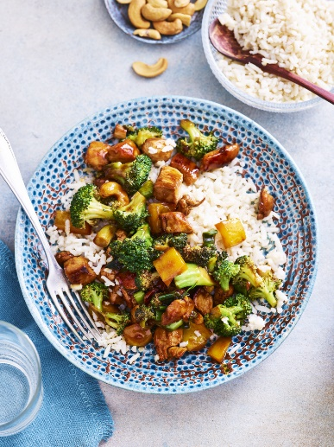

Dit heb je nodig (twee personen):
- 150 gr broccoli
- 130 gr zilvervliesrijst
- 200 gr kipfilet
- 1 paprika (geel is het mooist)
- 1 teentje knoflook
- 20 ml oestersaus
- 10 ml ketjap manis
- 5 gr maïzena
- 30 gr bosui
- 30 gr cashewnoten

Zo maak je het:
- Snijd de broccoli in kleine roosjes, kook ze 3 minuten en spoel ze daarna goed koud om te voorkomen dat ze verder doorgaren.
- Kook de rijst volgens de instructies op de verpakking, giet het af en houd warm met de deksel op de pan. Snijd de kipfilet in blokjes en de paprika in stukken van ongeveer 1 x 1 cm.
- Verhit een scheutje olie in een wok en bak de kipfilet rondom bruin.
- Voeg de broccoli en paprika toe en laat dit een paar minuten meebakken. Hak ondertussen de knoflook fijn.
- Zet het vuur lager en voeg de oestersaus, ketjap en knoflook toe. Doe er vervolgens 100 ml water bij en laat het gerecht even pruttelen.
- Snijd ondertussen de bosui in ringen en hak de cashewnoten even grof door.
- Voeg een of twee theelepels water toe aan de maïzena en roer er een papje van. Gebruik dit papje om de saus indien nodig te binden. Voeg niet alle maïzena tegelijk toe om te voorkomen dat de saus té dik wordt 🙂
- Garneer met de bosui en cashewnoten.

